嶺東科技大學114年高教深耕計畫-主冊
高教深耕計畫執行成果摘要表
面向 | 產學合作連結
策略 | 3-1擴展跨領域產學研發策略
行動方案 | 311 精進產學合作案推動方案
主辦單位 | 應用外語系
協辦單位 | 語言中心
舉辦日期 | 114年 6 月 8 日至114年 6 月 20 日
辦理地點 | 語言中心
參加對象 | 校內教師人數 |  | 32 |  | 本校學生人數
參加對象 | 校外教師人數 |  |  |  | 校外學生人數 |  | 103
參加對象 | 校友參加人數 |  | 3 |  | 其他單位參加人數
活動（課程）目標 | 本活動旨在促進學術界與產業界之間的深度合作，透過跨領域的知識整合與資源共享，建構創新研發平台。藉由實作工作坊及成果交流，引導業界夥伴參與校內及校外交流，最終強化業界與產業端的鏈結，並打造可持續的產學研發合作模式。
成果摘要 | 量化成果 | - 辦理校內（或校外）共培 之產業鏈結活動，共2場次  - 參與本次活動合作廠商：LIVE ABC, 樂學舍, 清新溫泉飯店, 禮禮創意有限公司承億酒店及CLUBMED等共6家合作廠商  - 本校師生參與情形：參與教師32名，學生103名  - 滿意度問卷回收數：103份；滿意度平均值（5點量表）：4.5
成果摘要 | 質化成果 | 1. 對教師教學的實質助益： 透過與六家業界夥伴的深度合作，教師得以接觸產業最新趨勢與實務需求，並進一步反思與調整教學內容與方法，使課程設計更貼近業界脈動。此外，實作工作坊提供教師與產業專家對話與協作的契機，強化其跨領域整合與教學創新能力，對提升課堂教學品質具有實質助益。  2. 對學生學習的實質助益： 活動吸引103位學生參與，不僅提升其參與產業實務的動機，亦有助於其了解不同產業領域的實際運作模式。透過與企業代表的互動，學生能將所學知識應用於真實情境中，培養問題解決、溝通與團隊合作等職場所需能力，進而強化其職涯發展的競爭力。  3. 對本校產學合作的實質效益：本次活動成功鏈結六家業界機構，包括出版、教育、觀光與文創等多元領域，展現本校跨域整合的研發潛力與合作彈性。藉由舉辦兩場次共培活動，促進本校與企業間的長期互動與合作意願，為未來技術移轉、專題合作與人才培育奠定良好基礎。  4. 對攜手高中職共培人才的實質效益： 活動不僅強化本校產學鏈結，也提供未來與高中職共同培育人才的合作典範。透過整合校內外資源與企業參與模式，可作為設計跨校協同教學與共學平台的實例，有助於提升高中職學生對技職教育與產業發展的認識，並強化垂直整合式人才養成體系
檢討與建議 | 雖成功辦理兩場產業鏈結活動，且合作廠商多元，涵蓋出版、教育、觀光及文創領域，整體活動順利推動，惟部分活動流程時間略顯緊湊，業界講者分享與學生互動時間略有不足，影響交流深度。
照片 | 如附件

附件一、活動照片及海報〈如有更多照片可自行增加表格〉
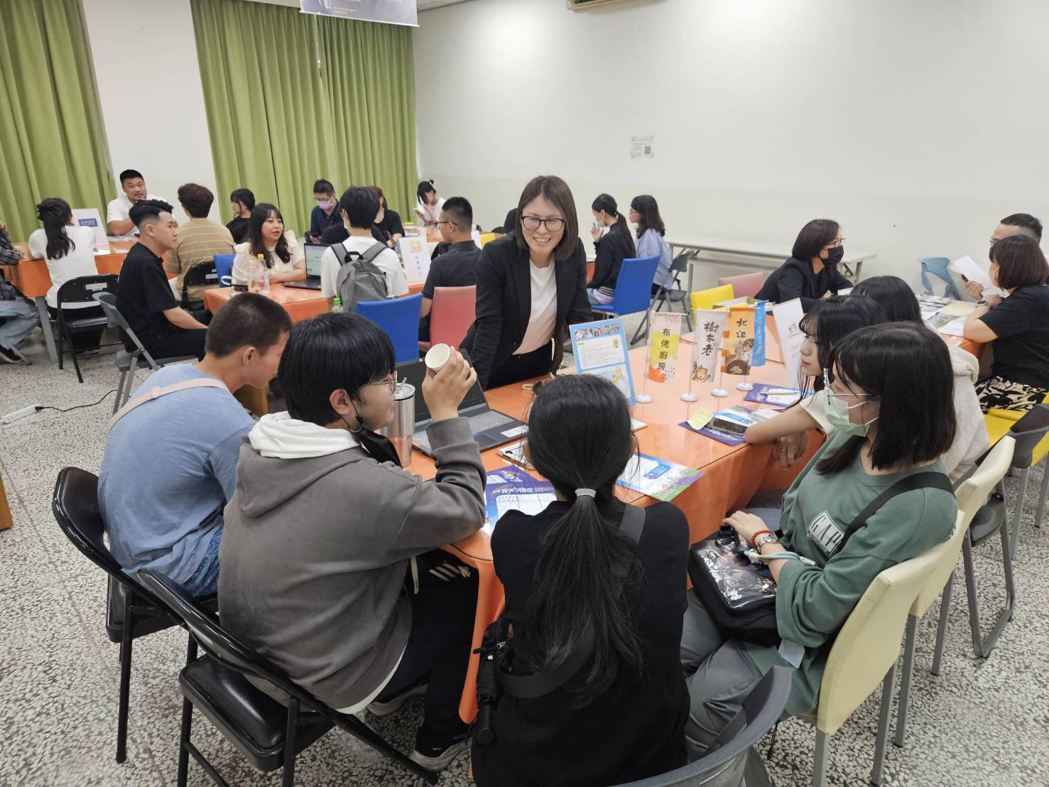
廠商媒合-北澤國際餐飲
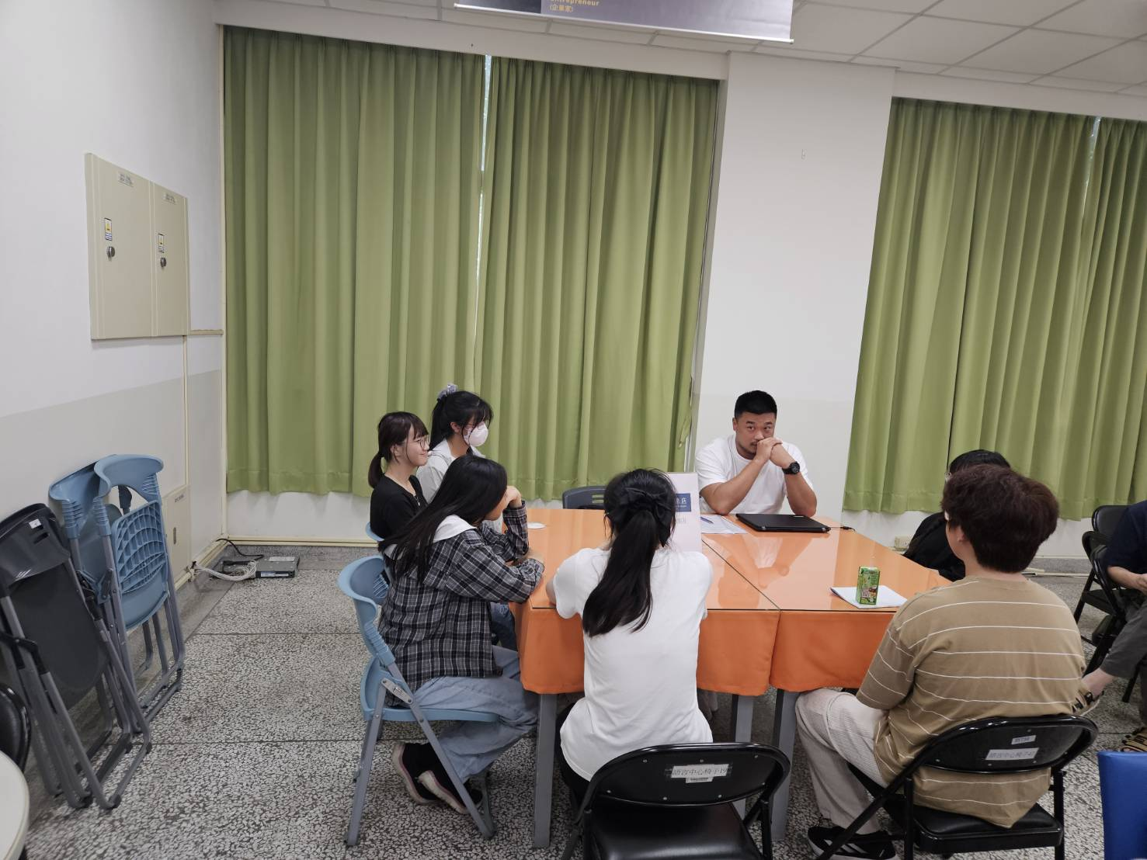
廠商媒合-承億酒店

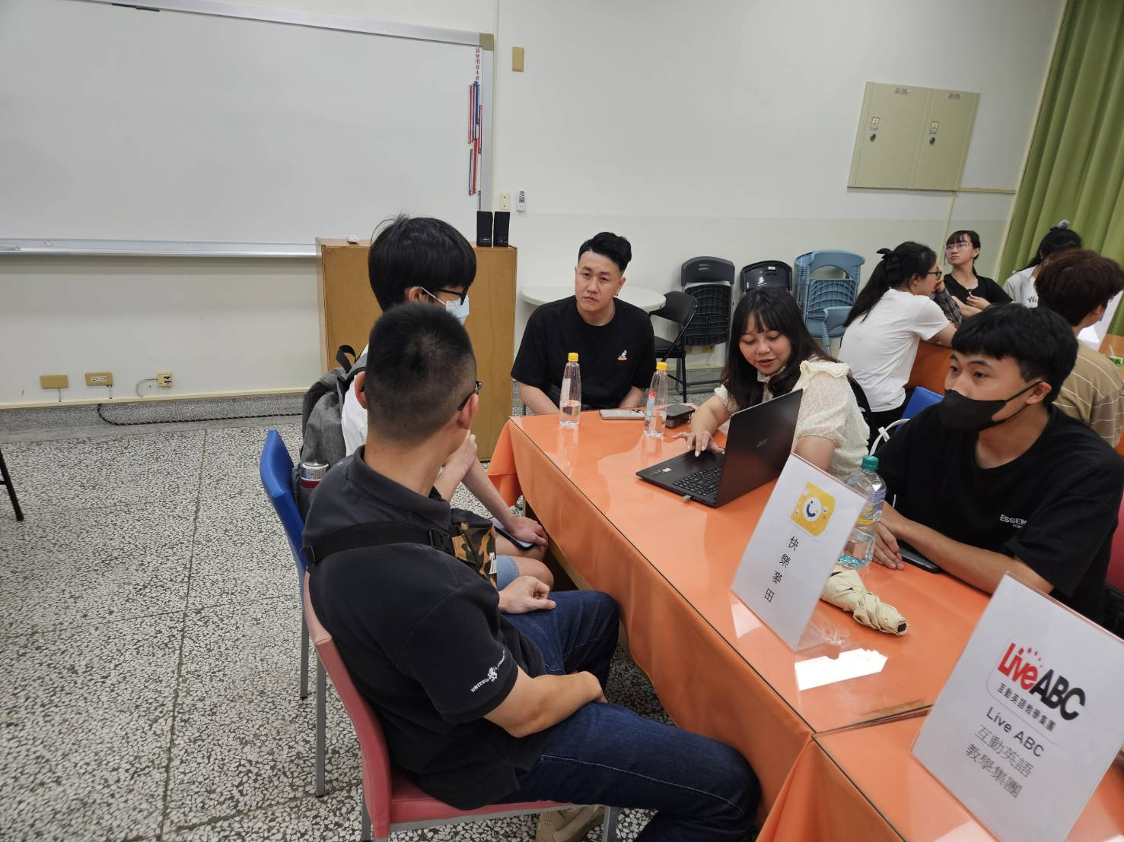
廠商媒合-LIVE ABC
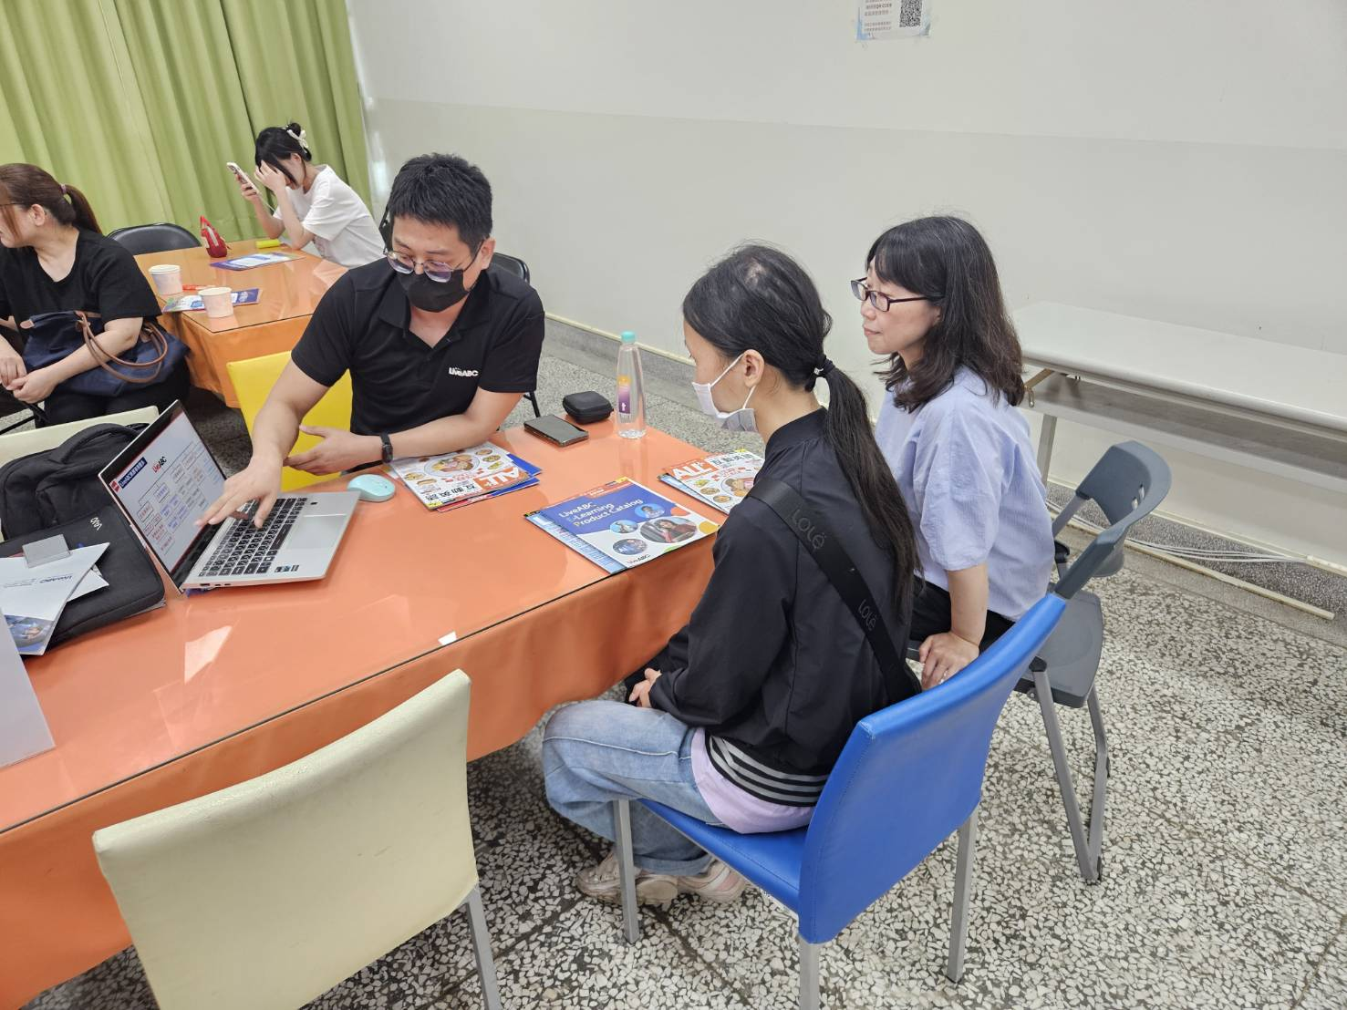
廠商媒合-LIVE ABC

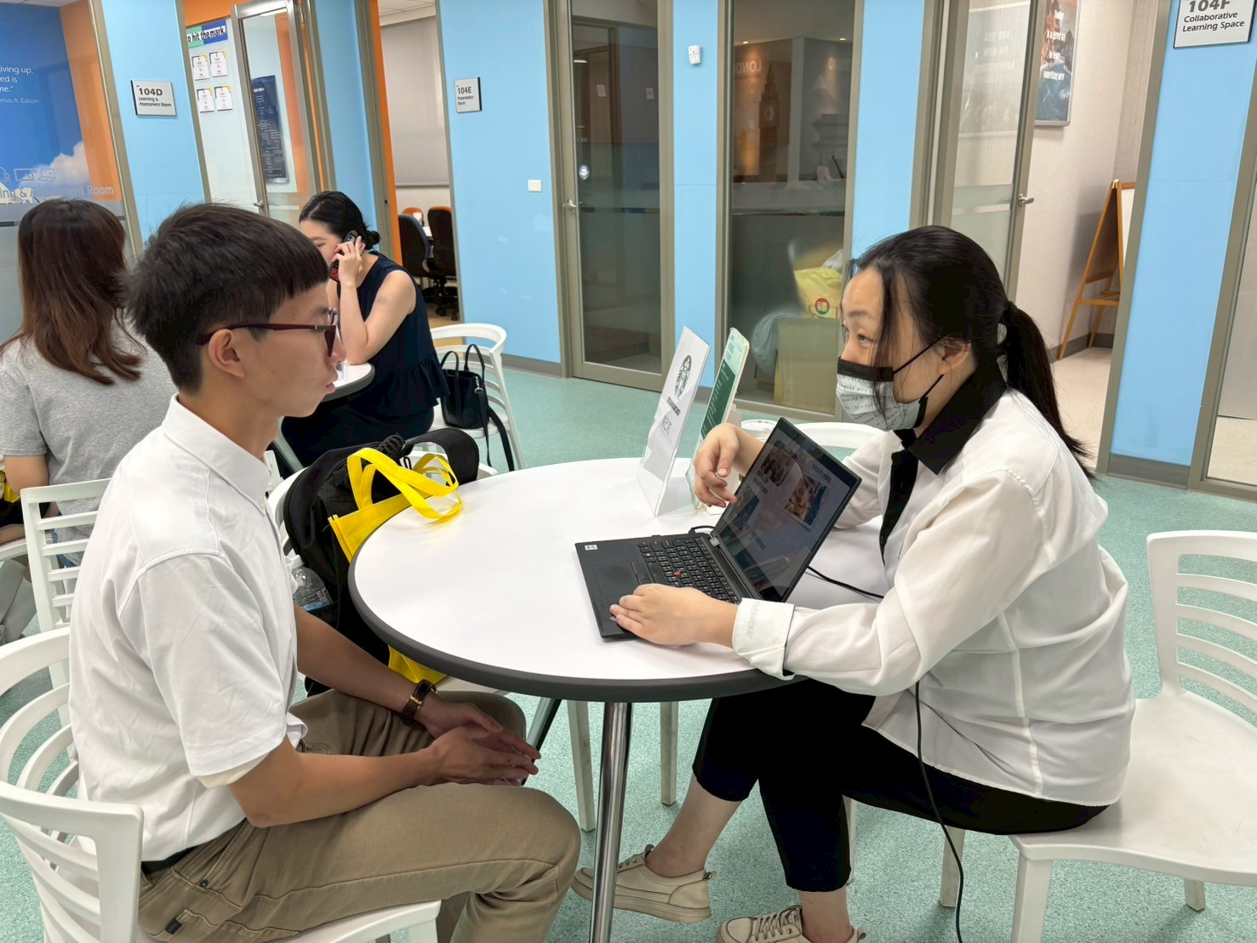
廠商媒合-星巴克
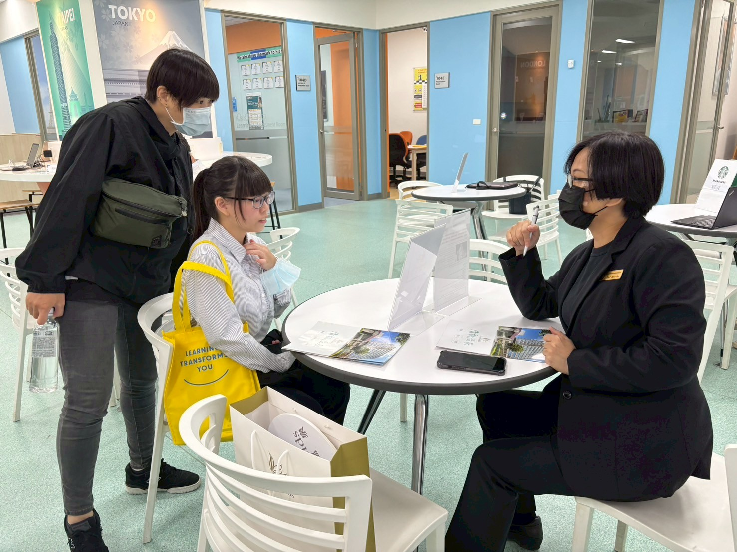
廠商媒合-清新溫泉飯店

